P.V. de Combinatie

Vitesse Quievrain, 23 april 2022

In concours 707 duiven
Winnaar: Simon Jasperse
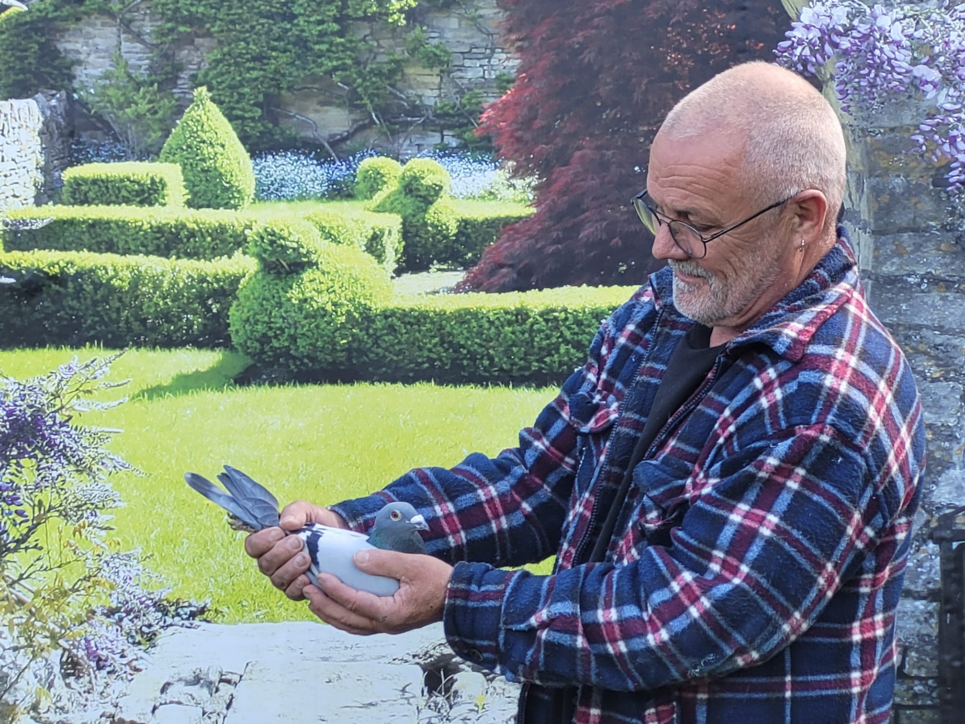
Simon in zijn lusthof met de fraaie doffer “Bennie” overwinnaar openingsvlucht Quievrain

“Fondman” Simon klopt alle vitessers in CC Walcheren!
Zaterdag 23 april 2022. Opening vliegseizoen vanuit Quievrain na een week eerder vanaf hetzelfde station te zijn gestart met de eerste opleervlucht. Beide vluchtdagen prima duiven- en mensenweer. Zonnig, niet te koud maar zeker niet te warm, wat wil je nog meer? Ja, gelijk een overwinning als het kan maar daar hadden de meesten onder ons niet op gerekend denk ik. Zo ook Simon Jasperse niet maar het feit ligt er wel!
Druk. Tot voor kort was Simon een druk bezet baasje met een eigen bouwbedrijfje en stond de duivensport eigenlijk jarenlang op een bescheiden laag pitje. Een simpel tijdgebrek noopte hem het programmaspel te laten voor wat het was en richtte hij zich vooral op de grote fondvluchten. Met wisselend succes overigens maar het kon volgens eigen zeggen veel beter, maar nogmaals, de tijd ontbrak. Maar met het oog op de naderende pensioengerechtigde leeftijd besloot Simon het roer geleidelijk om te gooien en zich meer te bekwamen op de, toch ook schitterende, dagfondvluchten. Hij schafte zich wat duiven aan bij de dagfondspecialist Mark Bugajski en ziedaar; Simon verscheen met regelmaat voorin op de uitslag! Andere duiven, andere insteek, andere resultaten!
Geweer. Zoals gezegd, het geweer werd van schouder verwisseld en het drukke bestaan werd naar beneden bijgesteld. Naast duiven van Bugajski kwamen er ook duiven van de gekende Arnemuidse combinatie Meulmeester en ook dat zorgde voor een kwaliteitsimpuls, meer in het bijzonder door de duif “Bennie” (zie stamboom) die met de winst op Quievrain niet aan zijn proefstuk bezig was. Hij liet zich eerder al zien op Pont st Max vorig jaar maar verspeelde door getreuzel toen de 1e prijs in club en samenspel maar werd nog fraai 4e tegen 2232 duiven. Op de terugvlucht Menen op zondag vanwege de vaak barre omstandigheden in 2021 vloog hij een 1e tegen 928 duiven in het samenspel maar telde deze vlucht helaas niet mee voor de punten en was dus onofficieel. Kortom, een duif die weet vooruit te vliegen en daardoor zijn baas veel plezier kan bezorgen. En dat plezier was er afgelopen zaterdag dan maar weer meteen door de eerste vitessevlucht in de club tegen 707 duiven en in de CC Walcheren tegen 2165 duiven winnend af te sluiten. In de overkoepelende Zeeuwse uitslag betekende dat een fraaie 4e plaats tegen 10068 duiven. Good old Paul de Smet uit IJzendijke en vader en zoon Mookhoek uit Breskens bleven hem net voor.
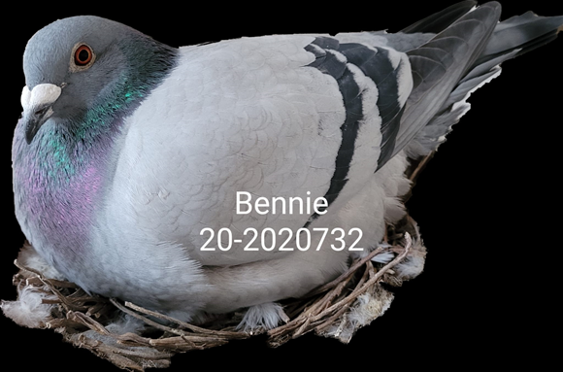
De voorbereiding op het seizoen verliep bij Simon weinig anders dan bij het gros van de liefhebbers. Op 18 januari werden de duiven gekoppeld en mochten ze samenblijven tot de jongen enkele weken oud waren. Daarna vertrokken deze met de duivinnen naar het jonge duivenverblijf en zaten de doffers ‘los’. Uitvliegen deden ze al sinds september niet meer en in maart mochten ze pas weer voor het eerst naar buiten. Desondanks verkeerden de duiven in no time in een gezonde vliegconditie en trainden prima. Ze werden zonder verder te zijn opgeleerd meteen ingezet op de eerste Quievrain van 16 april j.l. Ze kregen in genoemde ‘vastzitperiode’ wel regelmatig hun partner te zien om goed gepaard te blijven. Wat wél anders was dan anders was de tijd die Simon nu in de duiven stak. De drukke werkzaamheden werden gewone, gedoseerde werkzaamheden en de extra tijd daardoor voor de duiven lijkt dus nu al meteen vruchten af te werpen. De fraaie overwinning is dan ook een prima stimulans om op deze voet door te gaan! In de fantastische tuin bij Simon staan keurige, doelmatige hokken met het voorfront op het zuiden en de duiven zaten er prima bij. Ze worden in het begin van de week lichter gevoerd en naarmate de inkorfdag nadert wordt wat rijker gevoerd. Enzovoort, enzovoort zouden we kunnen zeggen. Maar het begint allemaal met de betere duiven, daarover waren Simon en de schrijver van dit epistel het van harte eens. Bijproducten, ze zullen wel niet slecht zijn maar of het helpt? We geven ze gewoon zei Simon, al was het maar voor eigen gemoedsrust. ‘Doe zo voort’ zou onze bekendste Zeeuwse reporter zeggen en daar sluiten we ons van harte bij aan. We waren te gast bij een sympathieke clubmakker die op een locatie woont om bij te likkebaarden. Zie ook de foto’s!
Aaa.

